这篇文档主要告诉大家如何**注册课堂派-加入班级-上课签到** ，请认真阅读跟着步骤操作，任何不明白的问题 可以随时联系班主任哦~

**关于注册课堂派，你需要知道的事情如下：**

百度”课堂派“网页版打开页面进入或者链接进入（课堂派地址：<https://www.ketangpai.com/> ）

**按照下面步骤注册课堂派-加入班级**

第一步点击免费注册



选择的身份是学生

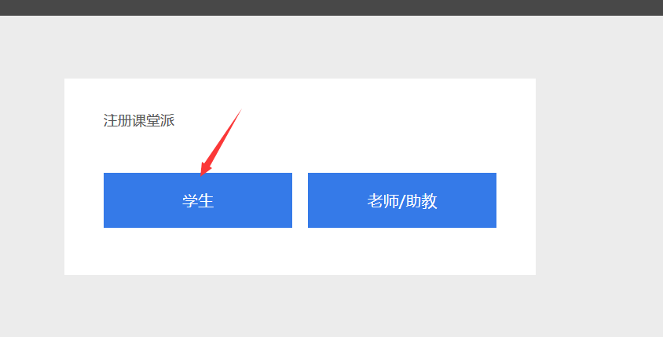

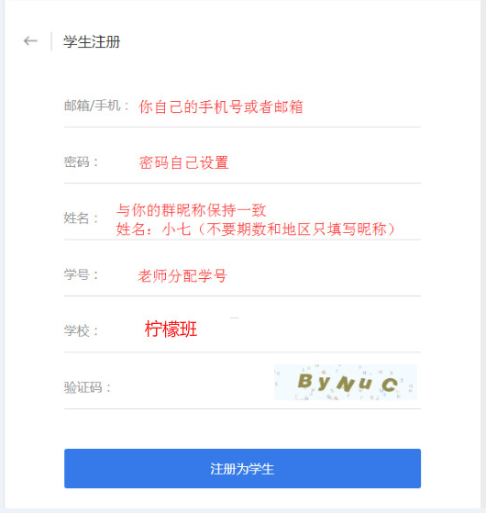

信息填写结束后-点击注册为学生-会弹出绑定微信窗口

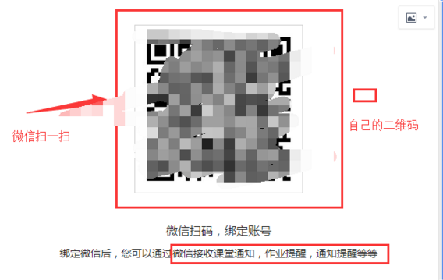

大家记得绑定自己的微信号，你会收到作业提醒-上课通知-签到提醒，非常方便。

**点击加入班级 出现如下图所示，**

**填写班级加课验证码：F2QWC6**

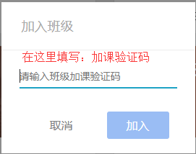

看到下图显示 说明你操作成功

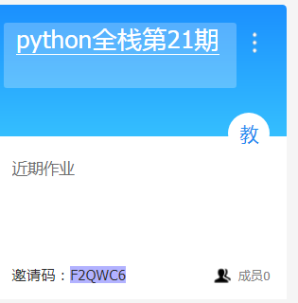

到这里，你就已经注册好课堂派啦~接下来就是等着上课的时候老师发布考勤码了。

**关于考勤，你需要知道的事情如下：**

正式上课之后，老师会创建考勤，会告诉你四位数签到码，如果你绑定了微信，你微信会收到，签到通知，点击进去-获取地理位置-输入签到码-提交-就签到成功啦

ps：考勤只有在上课的时候老师才会发布，你才会收到考勤通知哟~

签到分为两种一种是**电脑签到** 另一种是**微信签到**

**电脑考勤** ：上课老师说签到-登陆课堂派后-进入班级后-点击课堂详情-输入考勤码-签到完成

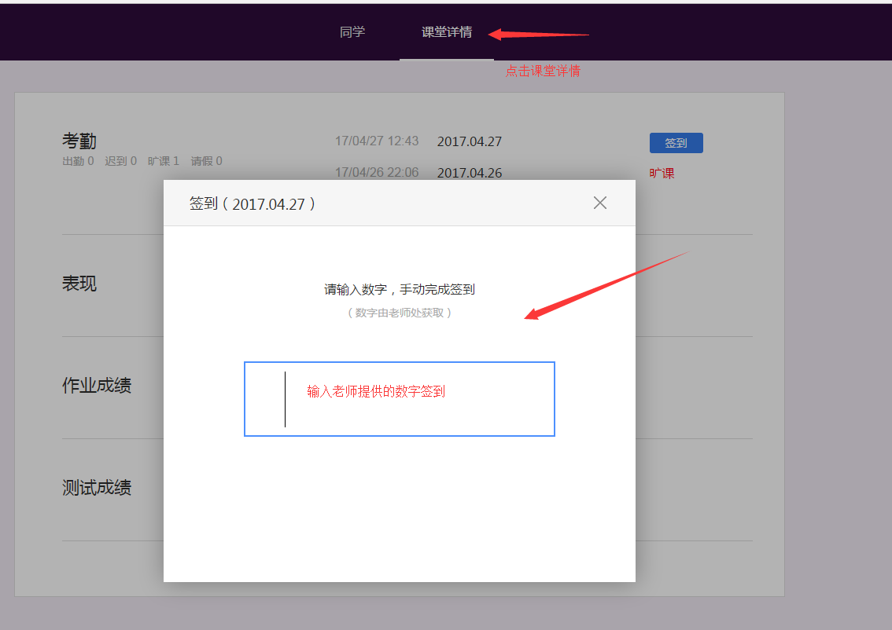

**微信签到：一种是微信通知里面点击立即签到即可（如下图所示）**

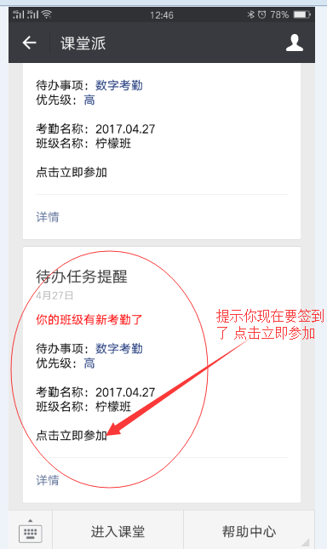

**另一种是微信进入课堂派-找到班级-点击考勤-确认签到位置-点击签到即可**

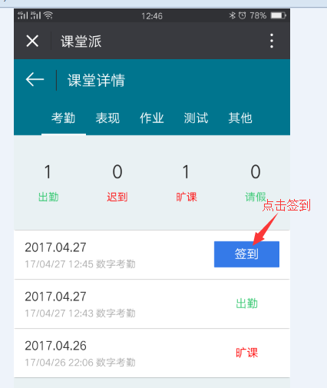

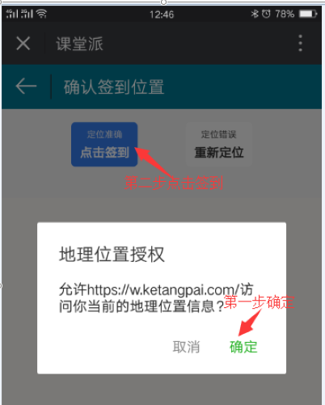

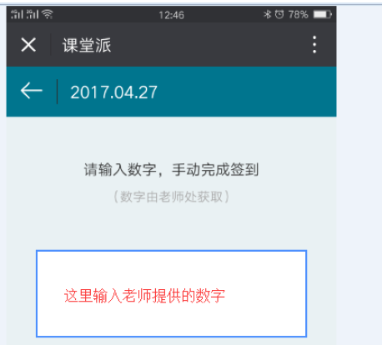

**关于上传作业，你需要知道事情如下：**

老师发布作业以后，大家可以通过“课堂派”电脑端和微信端上传作业。

**电脑端上传作业：**

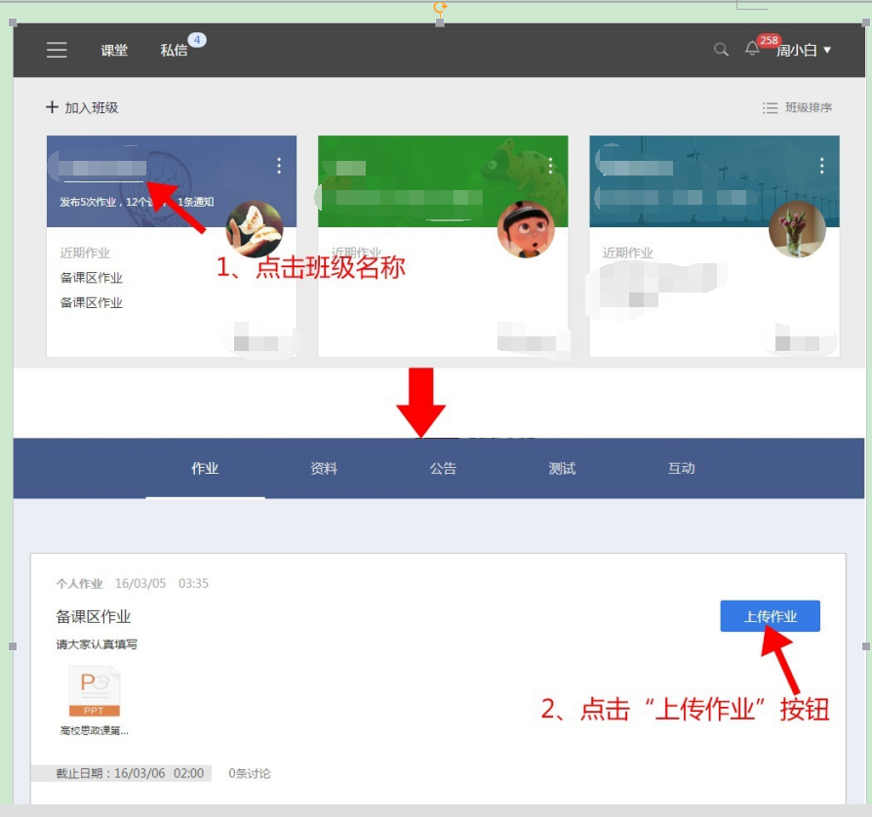

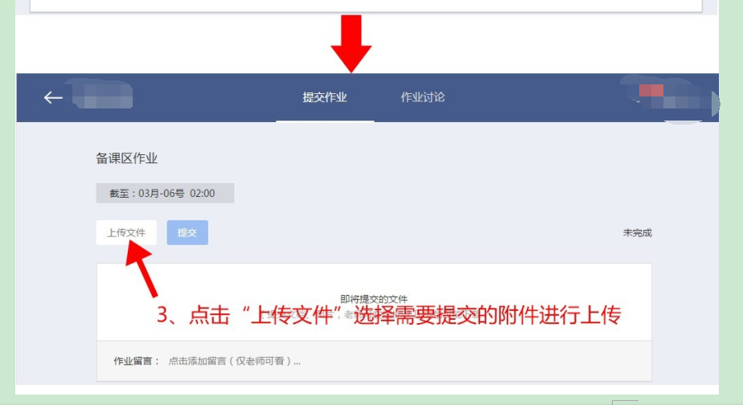

**微信端上传作业：**

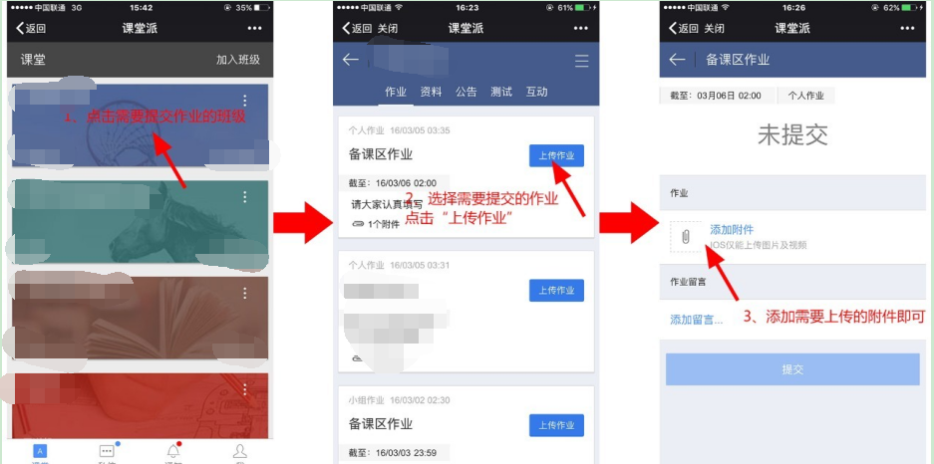

**其他功能：**

话题功能：老师会不时在这里发布新的话题内容~

请大家时刻关注消息推送，参与讨论~

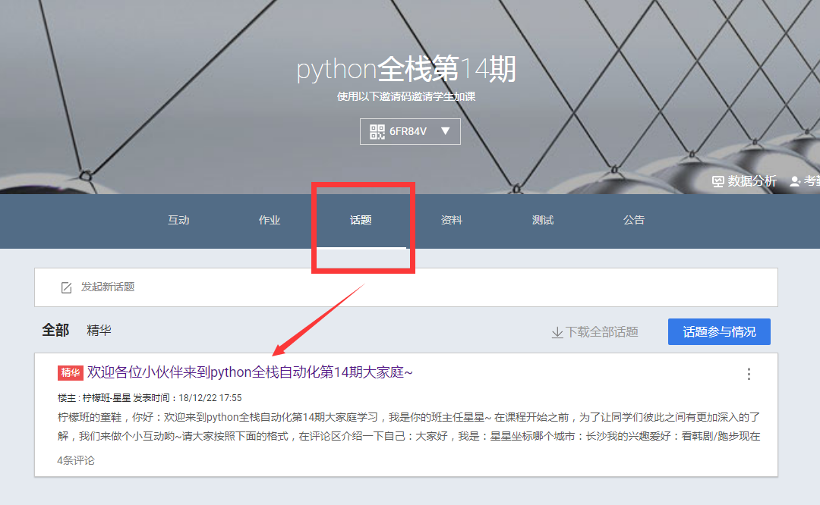

资料功能：老师会将学习中需要提前告知的学习资料放在这个位置~

大家记得关注，及时预习~

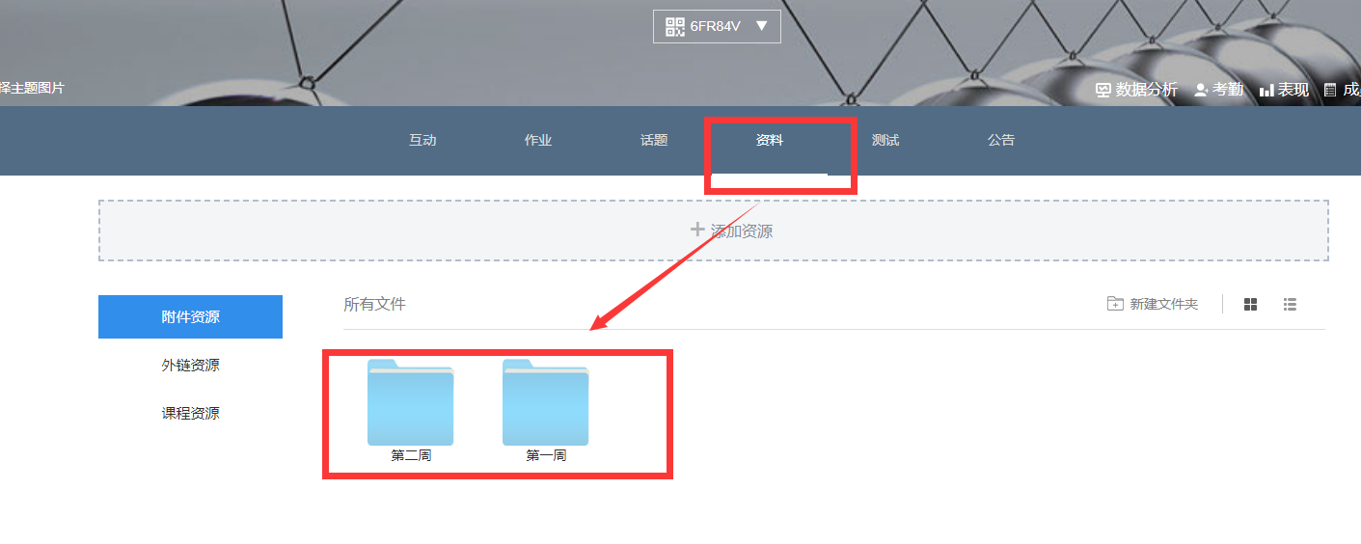

公告功能：重要的事情会以公公告的形式发布在这个位置~

大家记得关注，不要错过重要消息~

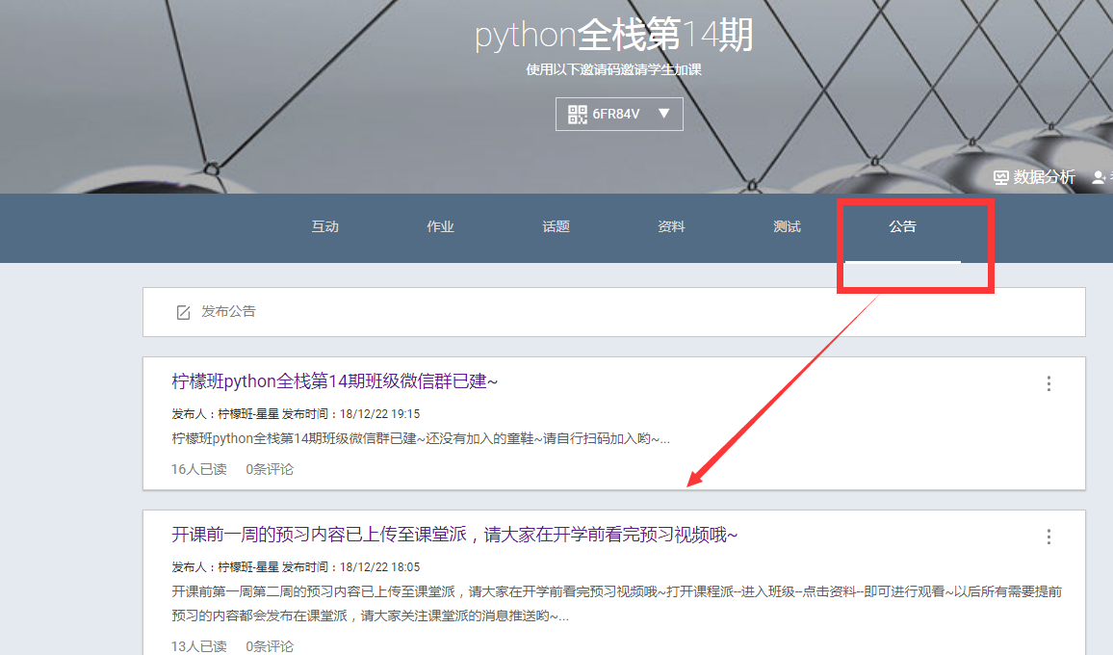

作业内容看不全的话 ，大家记得点下面的这个评论就可~

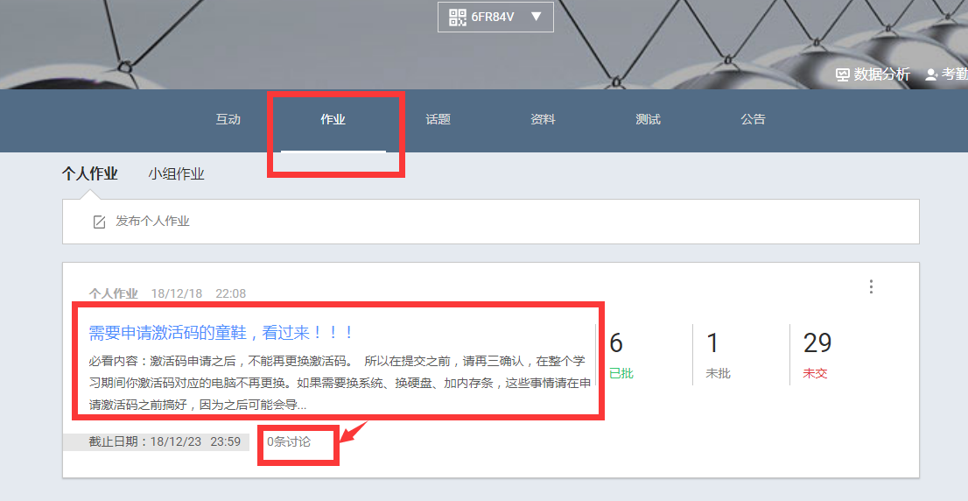

即可看全所有的内容~

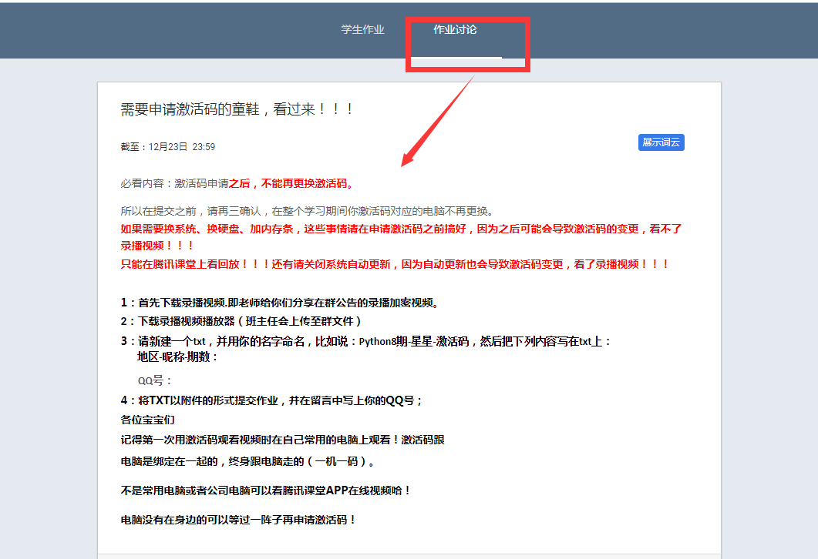

**最后，大家一定要微信绑定课堂派，这样老师发布消息以后，课堂派就会通知到家哦~**

PS：

我们上课是在“腾讯课堂”：”腾讯课堂“web版APP版都有~

考勤、交作业是在“课堂派“："课堂派“只有web版或者微信绑定，没有APP版哟~

请假刷题库是在“柠檬班”APP：柠檬班“APP只有APP版没有web版哟~

这三个软件的功能希望大家记清楚哦，因为我们后面学习中会经常用到。

关于“课堂派”的使用，看了这个教程以后，我相信大家都可以搞定了！加油哟！

祝各位大佬学习愉快！